Problemas propuestos (1.7)
1. Crear la colección 'medicamentos' en la base de datos 'base1' (eliminar la colección previamente), cargar luego 6 documentos:
use base1
db.medicamentos.drop()

db.medicamentos.insertOne(
{
_id: 1,
nombre: 'Sertal',
laboratorio: 'Roche',
precio: 5.2,
cantidad: 100
}
)
db.medicamentos.insertOne(
{
_id: 2,
nombre: 'Buscapina',
laboratorio: 'Roche',
precio: 4.10,
cantidad: 200
}
)
db.medicamentos.insertOne(
{
_id: 3,
nombre: 'Amoxidal 500',
laboratorio: 'Bayer',
precio: 15.60,
cantidad: 100
}
)
db.medicamentos.insertOne(
{
_id: 4,
nombre: 'Paracetamol 500',
laboratorio: 'Bago',
precio: 1.90,
cantidad: 200
}
)
db.medicamentos.insertOne(
{
_id: 5,
nombre: 'Bayaspirina',
laboratorio: 'Bayer',
precio: 2.10,
cantidad: 150
}
)
db.medicamentos.insertOne(
{
_id: 6,
nombre: 'Amoxidal jarabe',
laboratorio: 'Bayer',
precio: 5.10,
cantidad: 50
}
)

2. Imprimir todos los documentos de la colección 'medicamentos'.
3. Recupere los medicamentos cuyo laboratorio sea 'Roche' y cuyo
precio sea menor a 5.
MongoDB Consola
4. Recupere los medicamentos cuyo laboratorio sea 'Roche' o cuyo
precio sea menor a 5.
5. Muestre todos los medicamentos cuyo laboratorio NO sea "Bayer"
6. Muestre todos los medicamentos cuyo laboratorio sea "Bayer" y cuya
cantidad NO sea=100
7. Elimine todos los documentos de la colección medicamentos cuyo
laboratorio sea igual a "Bayer" y su precio sea mayor a 10
8. Cambie la cantidad por 200, a todos los medicamentos de "Roche"
cuyo precio sea mayor a 5
9. Borre los medicamentos cuyo laboratorio sea "Bayer" o cuyo precio
sea menor a 3

2)
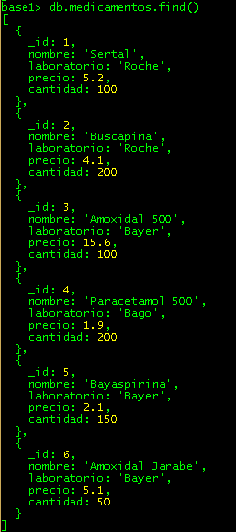

3)
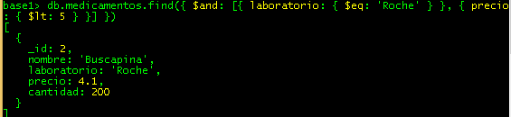
4)
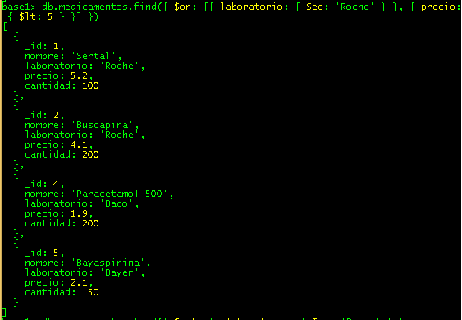

5)
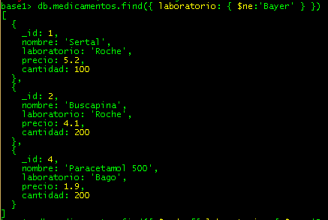

6)
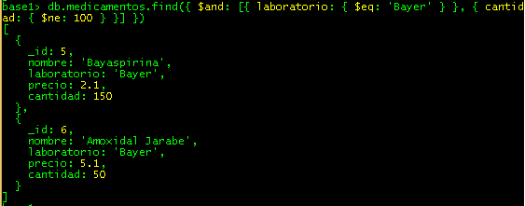

7)

8)
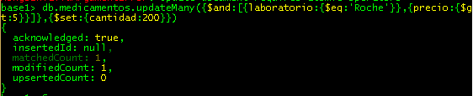

9)

